|  |  |  |
| --- | --- | --- |
| **Nama : Ismail Baihaqi**  **NIM : 065002200025** | **Algoritma dan Pemrograman Dasar** | **Modul 9**  **Nama Dosen:**  Abdul Rochman |
| **Hari/Tanggal:**  Jum’at, 18 November 2022 | **Nama Aslab:**   1. Rifdah Amelia (064001900019) 2. Alya Shafa Nadia (064002000030) |
|

**MODUL 9 : FILE HANDLING**

**Deskripsi Modul :** Membuat program untuk mengakses dan mengolah data dari secondary memory

|  |  |  |  |
| --- | --- | --- | --- |
| **No.** | **Elemen Kompetensi** | **Indikator Kinerja** | **Halaman** |
| 1. | Mampu memahami dan menguasai I/O dari sebuah file | Memahami dan menguasai I/O dari sebuah file | 3 |

**TEORI SINGKAT**

File handling dalam bahasa python disederhanakan dengan metode bawaan (*built-in methods*). Fungsi ini meliputi pembuatam, membuka, serta menutup suatu file. Ketika suatu file terbuka, python memungkinkan untuk melakukan berbagai operasi file, seperti membaca, menulis, dan menambahkan informasi pada suatu file.

**Fungsi open()**

Fungsi ini akan mengembalikan objek dari suatu file, yang mana syntaxnya membutuhkan nama file beserta path file dan mode yang digunakan dalam proses opening file.

File = open(name, mode)

Dari syntax di atas terdapat parameter **mode**. Parameter ini berguna untuk menentukan bagaimana suatu file diperlakukan. Mode default dari fungsi open ini adalah ‘r’ yang berarti saat ini memungkinkan proses untuk membaca data dari file tersebut. Untuk menyimpan suatu data ke dalamnya, maka parameter harus diatur ke ‘w’. Adapun beberapa mode lainnya yang dapat digunakan, yaitu:

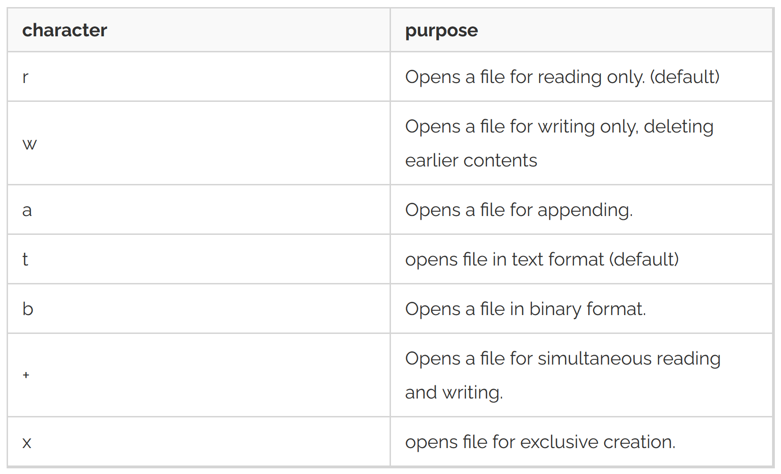

**DAFTAR PERTANYAAN**

1. Jelaskan apa itu File I/O dan berikan alasan mengapa File digunakan!
2. Sebutkan dan jelaskan sintaks yang digunakan untuk membuka file melalui python!

**JAWAB:**

* + - 1. Input adalah masukan yang kita berikan kepada program. Program akan memprosesnya dan menampilkan hasil outputnya. Input, proses, dan output adalah inti dari semua program
      2. File = open(“nama_file.txt”, ‘r’) 🡪 Ini adalah sintaks yang digunakan

Objek ‘File’ adalah variabel yang menampung isi file. Kemudian untuk parameter mode fungsi nya untuk menentukan hak akses terhadap file, seperti mode

“r” 🡪 Hanya membaca saja

“w” 🡪 Akses untuk menulis file, jika sudah ada maka file akan di replace dan diganti dengan yang baru ditulis

“a” 🡪 Digunakan untuk menambahkan sebuah data ke file, jika sudah ada data dalam file maka akan ditambahkan dan tidak di replace

**LAB SETUP**

Hal yang harus disiapkan dan dilakukan oleh praktikan untuk menjalankan praktikum modul ini, antara lain:

1. Menyiapkan IDE untuk membangun program python (Spyder, Sublime, dll);
2. Python sudah terinstal dan dapat berjalan dengan baik di laptop masing-masing;
3. Menyimpan semua dokumentasi hasil praktikum pada laporan yang sudah disediakan.

**ELEMEN KOMPETENSI I**

**Deskripsi :** Membuat program pemesanan makanan dengan text file

**Kompetensi Dasar :** Memahami penerapan gile text dalam pemesanan makanan

* + - 1. Buatlah sebuah program pemesanan makanan, dimana bill pesanan dijadikan sebuah file text kemudian hasil tersebut dibaca di console python.

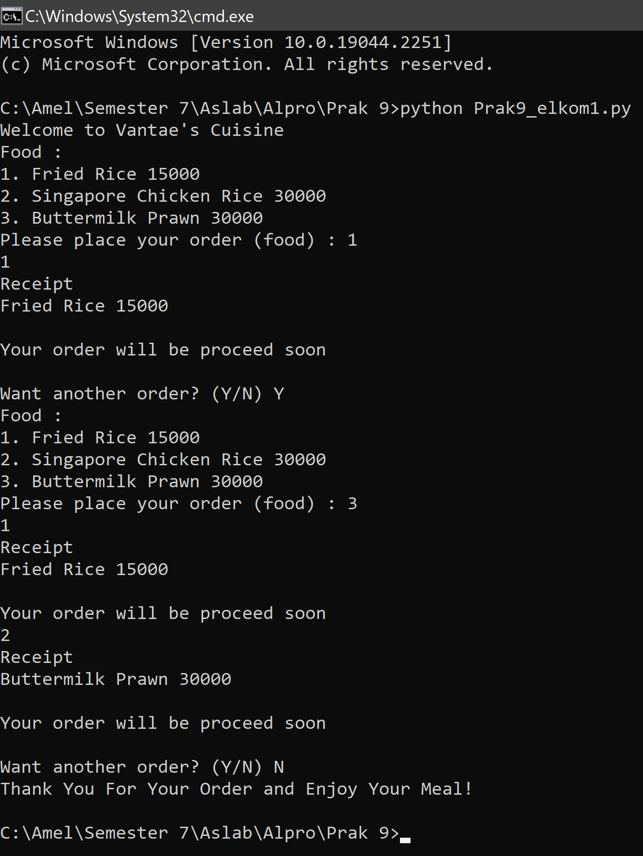

**Isi file txt setelah menjalankan program**

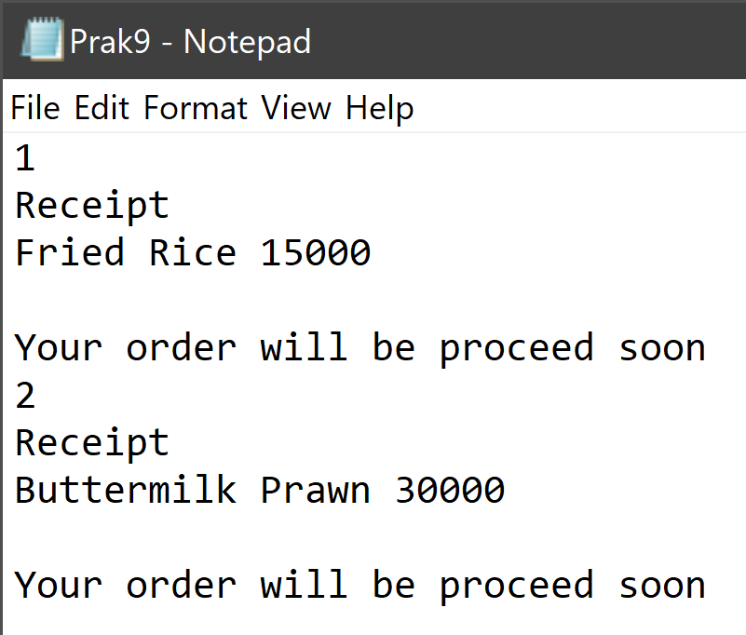

1. Cantumkan hasil running program.

Screenshot

|  |
| --- |
|  |

Source code

|  |
| --- |
| print("    ██╗███████╗███╗   ███╗ █████╗ ██╗██╗         ")  print("    ██║██╔════╝████╗ ████║██╔══██╗██║██║         ")  print("    ██║███████╗██╔████╔██║███████║██║██║         ")  print("    ██║╚════██║██║╚██╔╝██║██╔══██║██║██║         ")  print("    ██║███████║██║ ╚═╝ ██║██║  ██║██║███████╗    ")  print("    ╚═╝╚══════╝╚═╝     ╚═╝╚═╝  ╚═╝╚═╝╚══════╝    ")  print("                                                 ")  *"""*  *Program untuk bill pesanan makanan*  *Dikodekan oleh Ismail Baihaqi*  *18/11/2022*  *"""*  print("===========================")  print(" Welcome to the restaurant ")  print("---------------------------")  def food():      print("Food:")      print("1. Nasi Goreng Gila 15K\n"      "2. Mie Goreng Komplit 30K\n"      "3. Ayam Geprek 30K\n"      "4. Melihat pesanan anda")  def price(*x*):  *if* *x* == '1':          print("1")          print("Receipt")          print("Nasi Goreng Gila")          print("Pesanan sedang diproses")  *x* = 15000          print()  *elif* *x* == '2':          print("2")          print("Receipt")          print("Mie Goreng Komplit")          print("Pesanan sedang diproses")  *x* = 15000          print()  *elif* *x* == '3':          print("3")          print("Receipt")          print("Ayam Geprek")          print("Pesanan sedang diproses")  *x* = 15000          print()  def tulis(*s*):  *if* *s* == '1':          f = open("Pesanan.txt",'a')          f.write(          "\n1"          "\nReceipt"          "\nNasi Goreng Gila")          f.close()  *elif* *s* == '2':          f = open("Pesanan.txt",'a')          f.write(          "\n2"          "\nReceipt"          "\nMie Goreng Komplit")          f.close()  *elif* *s* == '3':          f = open("Pesanan.txt",'a')          f.write(          "\n3"          "\nReceipt"          "\nAyam Geprek")          f.close()  *elif* *s* == '4':          f = open("Pesanan.txt",'r')          print(f.read())          f.close    *while* True:      food()      pesan = input("Masukkan pesanan anda : ")      print()      price(pesan)      tulis(pesan)      cont = input("Mau Pesan lagi? (Y/G)").upper()  *if* cont == "Y":  *continue*  *elif* cont == "G":          print("Terima kasih telah menggunakan program ini....Enjoy your meal:)")          print()  *break* |

**Tugas**

Tambahkan fitur untuk memesan minuman pada program kalian!

* + - 1. Buatlah sebuah program pemesanan makanan, dimana bill pesanan dijadikan sebuah file text kemudian hasil tersebut dibaca di console python.

Contoh output file text:

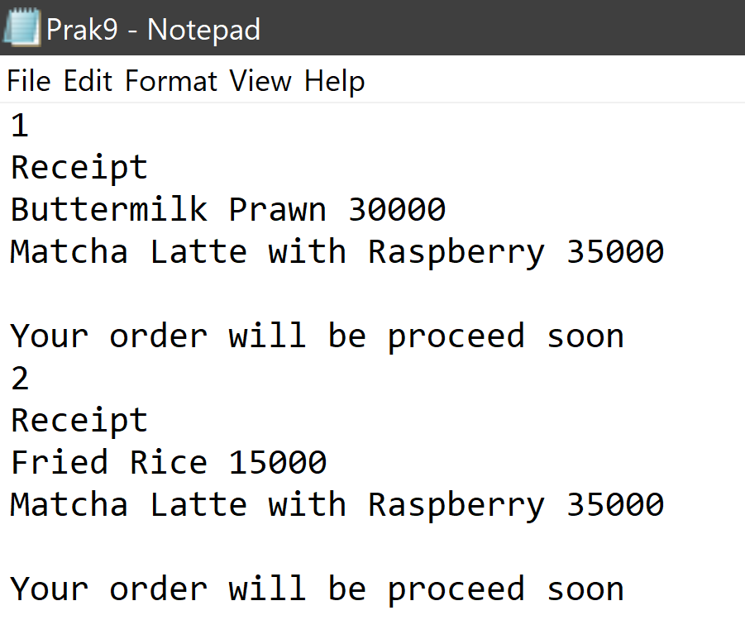

* + - 1. Cantumkan hasil running program.

Screenshot

|  |
| --- |
|  |

Source code

|  |
| --- |
| *"""*  *Program untuk bill pesanan makanan*  *Dikodekan oleh Ismail Baihaqi*  *18/11/2022*  *"""*  print("===========================")  print(" Welcome to the restaurant ")  print("---------------------------")  def food():      print("Food:")      print("1. Nasi Goreng Gila 15K\n"      "2. Mie Goreng Komplit 30K\n"      "3. Ayam Geprek 30K\n"      "4. Es Teh manis pake gula 3K\n"      "5. Es Buah 10K"      )  def price(*x*):  *if* *x* == '1':          print("1")          print("Receipt")          print("Nasi Goreng Gila")          print("Pesanan sedang diproses")  *x* = 15000          print()  *elif* *x* == '2':          print("2")          print("Receipt")          print("Mie Goreng Komplit")          print("Pesanan sedang diproses")  *x* = 15000          print()  *elif* *x* == '3':          print("3")          print("Receipt")          print("Ayam Geprek")          print("Pesanan sedang diproses")  *x* = 15000          print()  *elif* *x* == '4':          print("Es Teh manis pake gula")  *elif* *x* == '5':          print("Es Buah")  def tulis(*s*):  *if* *s* == '1':          f = open("Pesanan.txt",'a')          f.write(          "\n1"          "\nReceipt"          "\nNasi Goreng Gila")          f.close()  *elif* *s* == '2':          f = open("Pesanan.txt",'a')          f.write(          "\n2"          "\nReceipt"          "\nMie Goreng Komplit")          f.close()  *elif* *s* == '3':          f = open("Pesanan.txt",'a')          f.write(          "\n3"          "\nReceipt"          "\nAyam Geprek")          f.close()  *elif* *s* == '4':          f = open("Pesanan.txt",'a')          f.write(          "\nEs Teh manis pake gula")          f.close()  *elif* *s* == '5':          f = open("Pesanan.txt",'a')          f.write(          "\nEs Buah"          )          f.close()    *while* True:      food()      pesan = input("Masukkan pesanan anda : ")      print()      price(pesan)      tulis(pesan)      cont = input("Mau Pesan lagi? (Y/G)").upper()  *if* cont == "Y":  *continue*  *elif* cont == "G":          print("Terima kasih telah menggunakan program ini....Enjoy your meal:)")          print()  *break* |

**KESIMPULAN (***minimal 3 baris***)**

**Kesimpulan nya adalah kita bisa mengetahui penggunaan file handling mulai dari operasi *read(r)* yaitu untuk membaca file, lalu operasi *append(a)* untuk menambahkan data, sedangkan *write(w)* untuk menulis data jika file sudah ada dan jika belum ada write akan membuat dan menulis data.**

**CEKLIST**

|  |  |
| --- | --- |
| 1. Membuat program pemesanan makanan dengan menerapkan file I/O | (✓) |

**REFERENSI:**

* https://www.knowledgehut.com/tutorials/python-tutorial/python-file-io
* https://phoenixnap.com/kb/file-handling-in-python
* https://www.geeksforgeeks.org/file-handling-python/
* https://www.tutorialspoint.com/python/python_files_io.htm